  Европейски съюз |  | 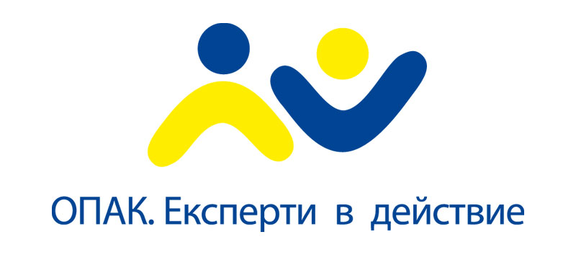  Оперативна програма  “Административен капацитет”
РЕГИСТРАЦИОНЕН ФОРМУЛЯР

за участие

в Обучителен семинар
за членове на Обществени съвети от Южна България

21, 22 и 23 ноември 2008 г.,
Хотел „Аугуста”, гр. Хисаря

1. Име и фамилия: …………………………………………………………………………………

2. Институция / организация /фирма:………………………………………………………….

3. Заемана длъжност/ позиция: ………………………………………………………………………………………………………..

4. Име и координати на Обществения / Консултативен съвет, който представлявате и каква е Вашата функция / роля в него:.................................................................................
..............................................................................................................................................................

5.Адрес: ………………………………………………………………………………………………

6.Телефон/и за контакти (…)……….................................……………………………………….

7. Факс (ако имате)...........................................................................................................................

8. E-mail: …………………………………………………………………………………………….

Моля, отговорете накратко(с 1-2 изречения) на следните въпроси:

І.Опит и регламентация:
- Кога е учреден Общественият Ви съвет и на какво основание?
(Решение на ОбС/ Учредително събрание/ друго)
............................................................................................................................................................................................................................................................................

ІІ.Сфера на дейност:
- В коя сфера на обществения живот е насочена дейността на Обществения Консултативния съвет, който представлявате и как е регламентирана? (Правилник за работа на Съвета, Наредба на Общинския съвет, Закон, Подзаконов нормативен акт, друго)
....................................................................................................................................................................................................................................................................................

ІІІ.Териториален обхват:
3.Каква територия покрива работата на Съвета? (цялата община, район, квартал, кметство, друго)
....................................................................................................................................................................................................................................................................................

ІV. Взаимодействие с местната власт:
4.Как взаимодейства Вашият съвет с органите на местното самоуправление (Кмет, Общински съвет, комисии към общинския съвет и др.)? (Посочете конкретни примери 1или2 за добро взаимодействие или за трудностите / проблемите, които срещате)
..........................................................................................................................................
..........................................................................................................................................

V. Постигнати резултати:
5.Какви дейности / инициативи е реализирал съвета Ви в полза на местната общност? (посочете1или 2 конкретни примери)
..........................................................................................................................................
..........................................................................................................................................

Моля, изпратете попълнения регистрационен формуляр на e-mail:
balkanassist@balkanassist.bg или факс: 02/ 9628670, 9628671 не по-късно от 17.11.2008г.

За допълнителна информация се обръщайте към Владимира Цветкова и
Дарина Кожухарова на тел. 02/ 962 86 70 и 962 86 71 .

